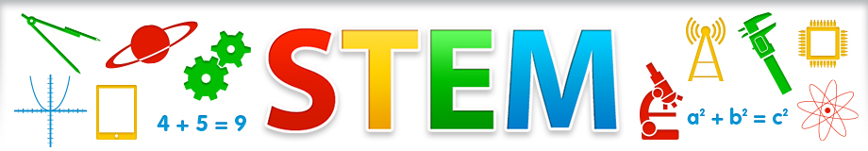
STEMACTIVITEITEN

- Hoe kan ik mijn bestaande thema's of lessenreeks wero een STEM-toets geven?
- Welke triggers kan ik aanreiken om de kinderen gevoelig te maken voor wetenschap, techniek, engineering of wiskunde?

Welke activiteit of lesonderwerp? Voor welke leeftijd?
Mundo 3, thema 1: ‘Honderd jaar geleden’ (katapult) L3 47
Welke context? Welke beginsituatie kan je aangrijpen om deze activiteit in te leiden?
techniek: spankracht
Hoe uitwerken?
Maak een katapult met kosteloos materiaal. Verschillende hoeken. Aanbod van verschillende materialen.
Welke materialen?
kosteloos materiaal + kleurpotloden + elastiekjes + wasspelden + lat + ...

Welke onderzoeksvragen kan je stellen?
Hoe kan je ervoor zorgen dat je katapult nog verder kan schieten.
Een voorbeeld of een link?
